勞動部職業安全衛生署
113年特定製程產業改善安全衛生工作環境補助計畫
安全衛生簡訊
主題 | 鏟裝機（山貓）操作安全危害預防
合作公會 | 鑄造品同業公會
內容概述
(產業特定製程：製程說明、潛在危害風險與情境、危害控制策略與方法、參考資料)
使車輛系裝卸用機械供為主要用途:

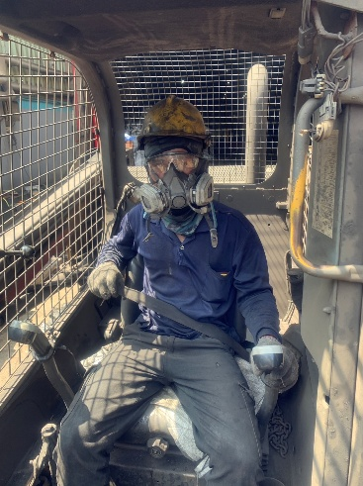
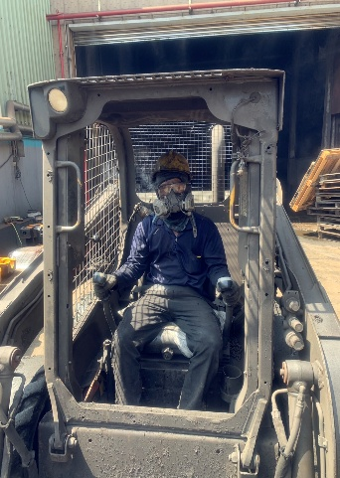
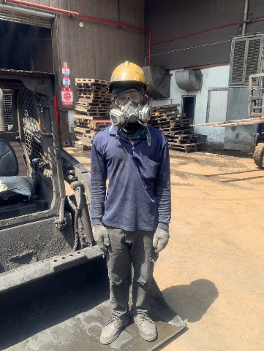
行清箱作業 將砂模震碎後進行裝卸搬運進行砂回收作業過程中所需之機具之一，雖可帶來很大助力，同時也具有一定的潛在風險，往往在安全設施未完善下，加上操作人員一時輕忽，即導致災害發生。

- 使車輛系裝卸用機械作業注意事項
1.1須配戴口罩、護目鏡、安全帶。
1.2確認煞車,大臂油壓.鏟斗等正常。
1.3除駕駛外不得搭載他人,機具不得超載額定重量
1.4未能詳讀手冊不得行駛鏟裝機。

- 潛在危害風險與情境狀態
2.1鏟裝機煞車失效發生衝撞致死災害=>駕駛者離開其位置時，未將鏟斗等作業裝置置於地面，或未熄火、安置煞車等，導致逸走
2.2在鏟土機鏟斗舉昇狀況之下，同仁在鏟斗下請駕駛者下車確認事情, 未熄火離座
時防止誤觸操作桿, 因安全套圈失效，且未使用安全擋柱支撐，鏟斗伸臂墜下壓
到頭頸
  - 粉塵危害之特定作業場所，應每6個月監測粉塵濃度1次以上。
勞工噪音暴露工作日八小時,85分貝以上，應每 6個月監測噪音1次以上
使用有機溶劑混合、攪拌、之作業, 應每6個月測有機溶劑濃度1次
鋼鐵或其他金屬之加熱或熔煉之作業場所,應每3個月測綜合溫度熱指數1次

- 危害控制策略與方法

3.1原動機 熄火、將鏟頭平置地面，或需使用支撐架撐住大臂並安置煞車等防逸走
3.2應每月實施制動器、離合器、作業裝置之有無異常之定期檢查，有彈簧等彈性元 件、液壓、氣壓或真空蓄能等殘 壓引起之危險者，應採釋壓、關斷或阻隔等適當設備或措施。
3.3不得使車輛系供為主要用途以外之用途
3.4移動作業時請勿靠近
3.5 禁止噴灑氣體在引擎吸入口,以防引起可能性爆炸
3.6 對車輛系自動檢查計畫並實施自動檢查。。
3.7辦理從事工作及預防災變所必要之安全衛生教育訓練。

4. 參考資料
(職業安全衛生設施規則第 116條第 9 及 11 款暨職業安全衛生法第 6 條第 1 項)
(職業安全衛生管理辦法第 16條第 2 項 及第 1 款暨職業安全衛生法第23條第1 項)
(職業安全衛生管理辦法第12條第5項第 2.5.7.8條)

